**Nama: Islanty Seni Utami**

**Kelas: XII RPL 4**

**No. Absen: 23**

**Latihan Modul**

1. Langkah praktikum awal

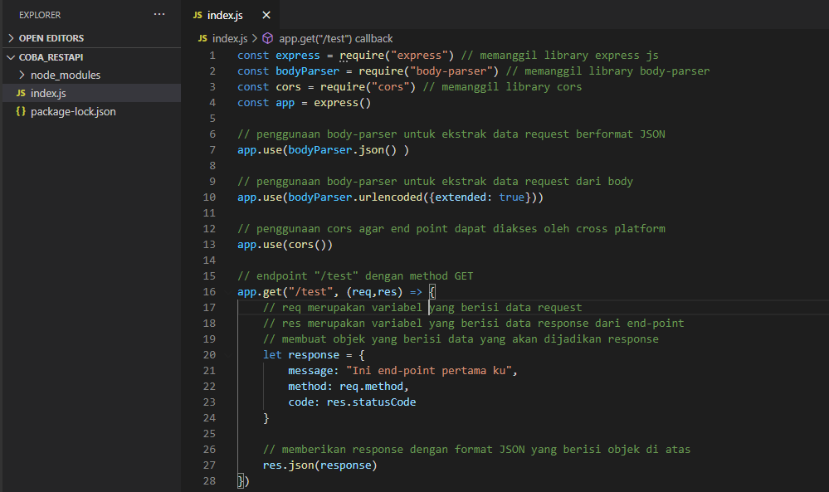

Hasil:

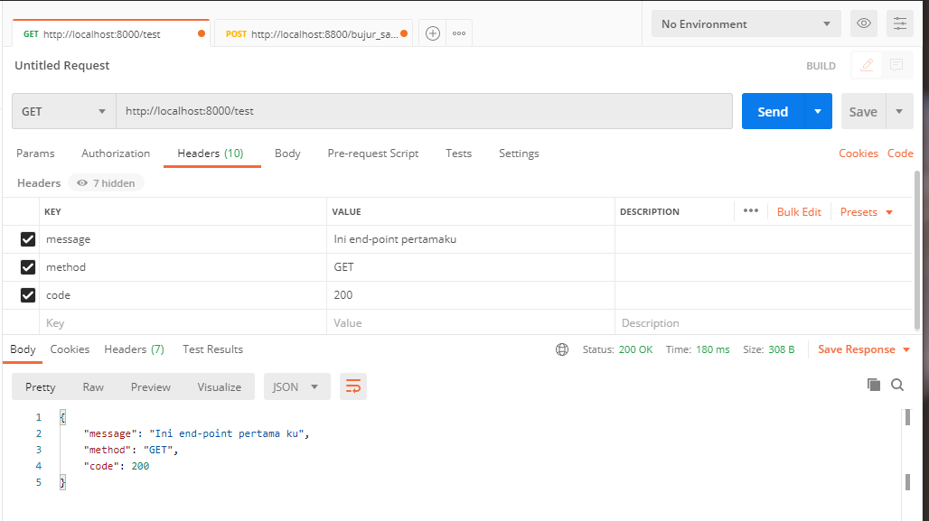

1. Praktikum pengiriman data melalui parameter dengan method GET

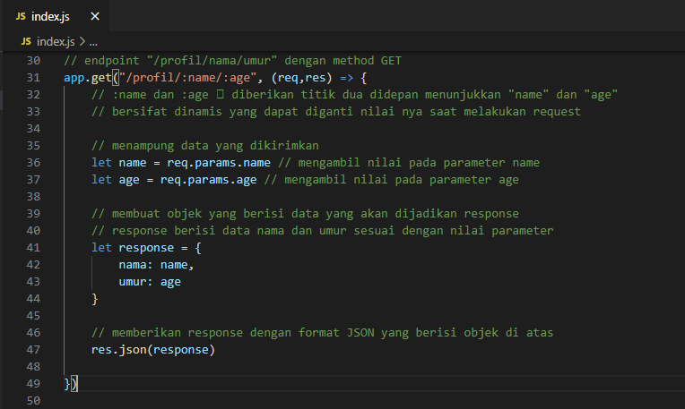

Hasil:

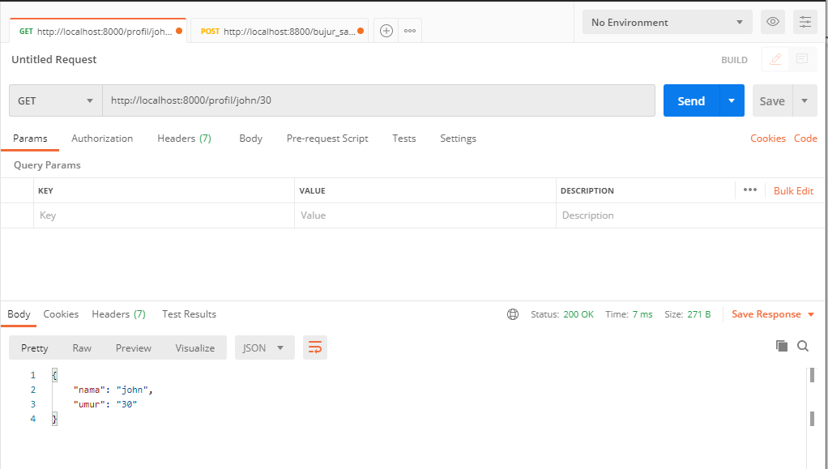 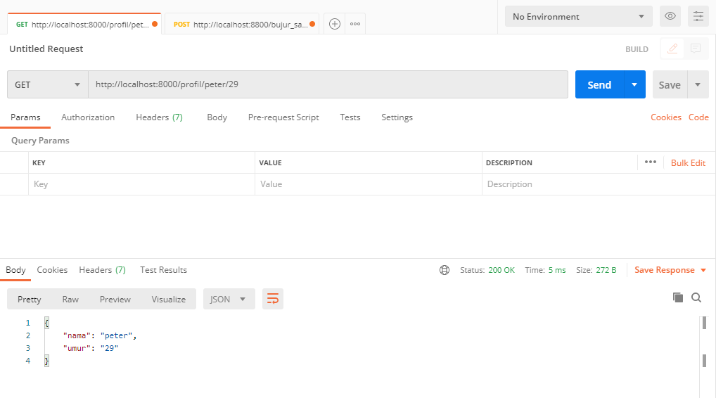

1. Praktikum pengiriman data melalui body dengan method POST

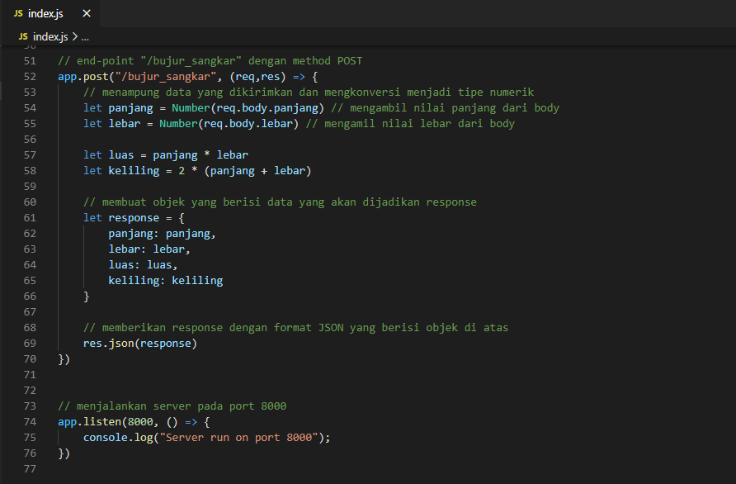

Hasil:

